1. 已知双母线系统如图所示：

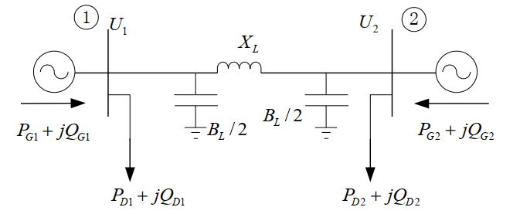

图中参数以标幺值表示如下： $P_{D1}+jQ_{D1}=10+j3,P_{D2}+jQ_{D2}=20+j10,P_{G2}=15,{\dot{U}}_{1}=1∠0°,U_{2}=1,X_{L}=0.1,\frac{B_{L}}{2}=0.1$，试写出：

1. 节点①②的类型；
2. 网络的节点导纳矩阵；
3. 导纳形式的直角坐标表示的功率方程（以误差形式 $ΔP,ΔQ,ΔU^{2}$ 表示）以及相应的修正方程。

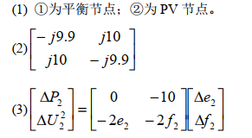

1. 已知电力网络如图所示：

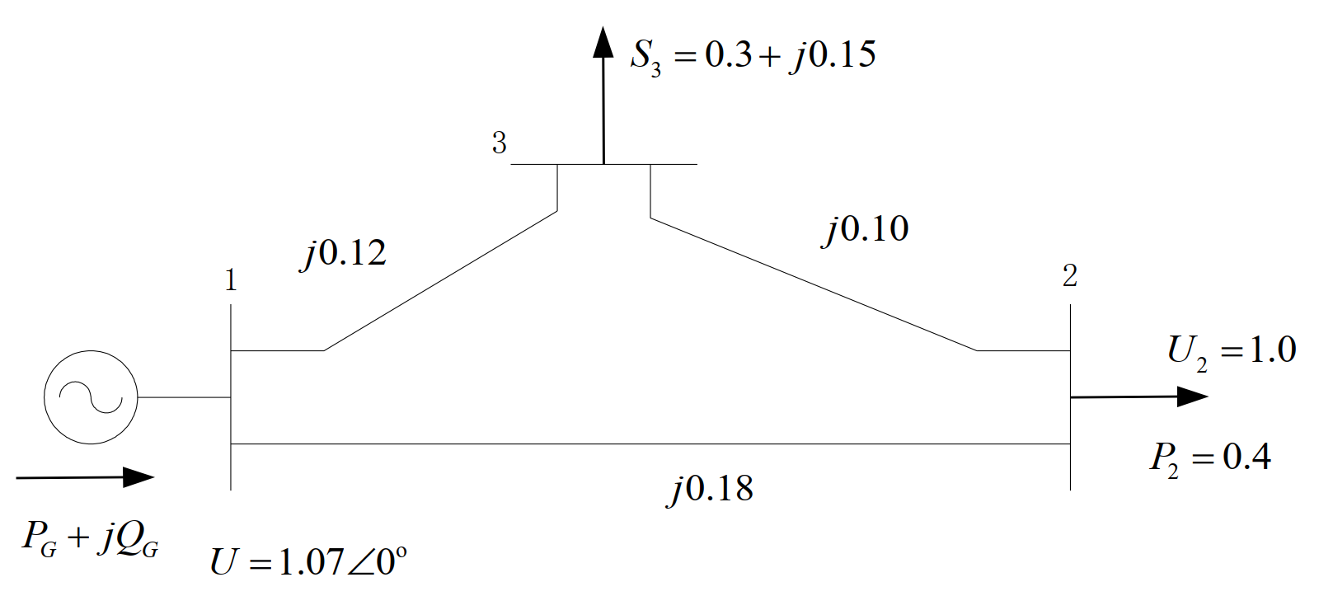

图中参数均是标幺值，现用PQ分解法求解，求迭代所用的功率方程和修正方程。

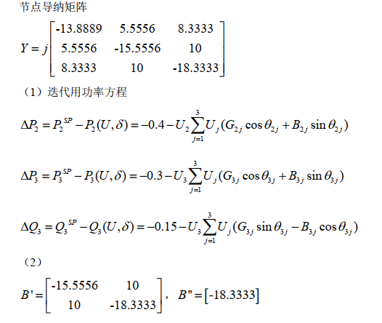

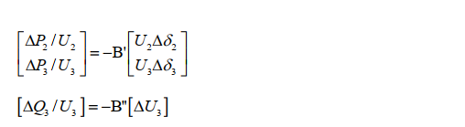

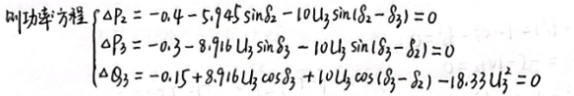

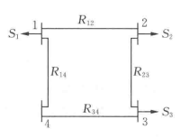3.一多端直流系统，已知线路电阻和节点功率的标幺值如下： $R_{12}=0.02,R_{23}=0.04,R_{34}=0.04,R_{14}=0.01,S_{1}=0.3,S_{2}=-0.2,S_{3}=0.15$,节点4为平衡节点， $U_{4}=1.0$，求节点电导矩阵、牛顿拉夫逊法迭代所用的功率方程（以误差形式 $ΔP$ 表示）和修正方程。

节点电导矩阵：

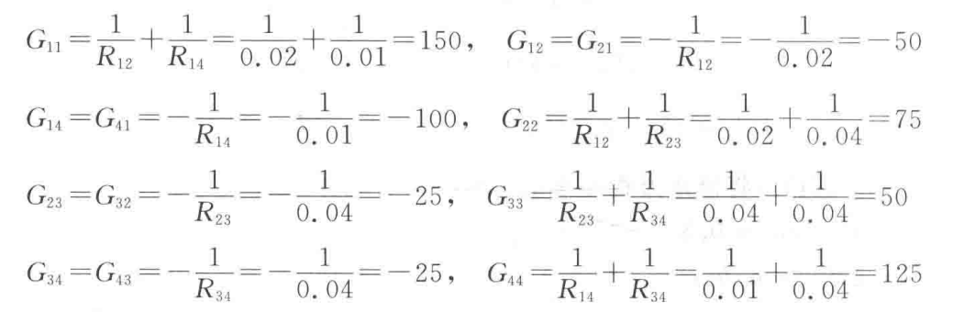

功率方程：

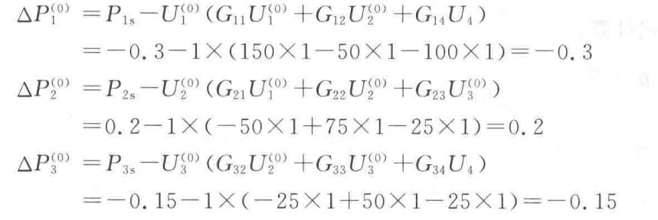

雅可比矩阵元素：

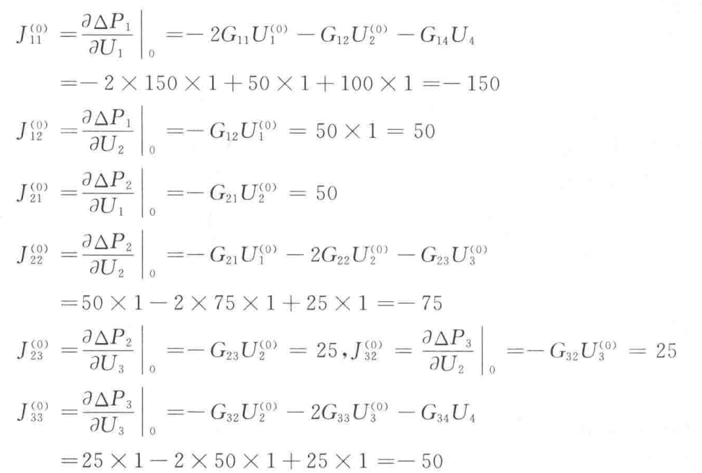

修正方程：

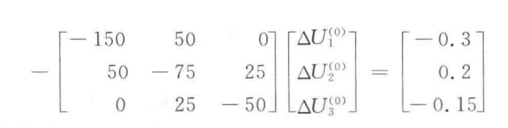

一般情况：

